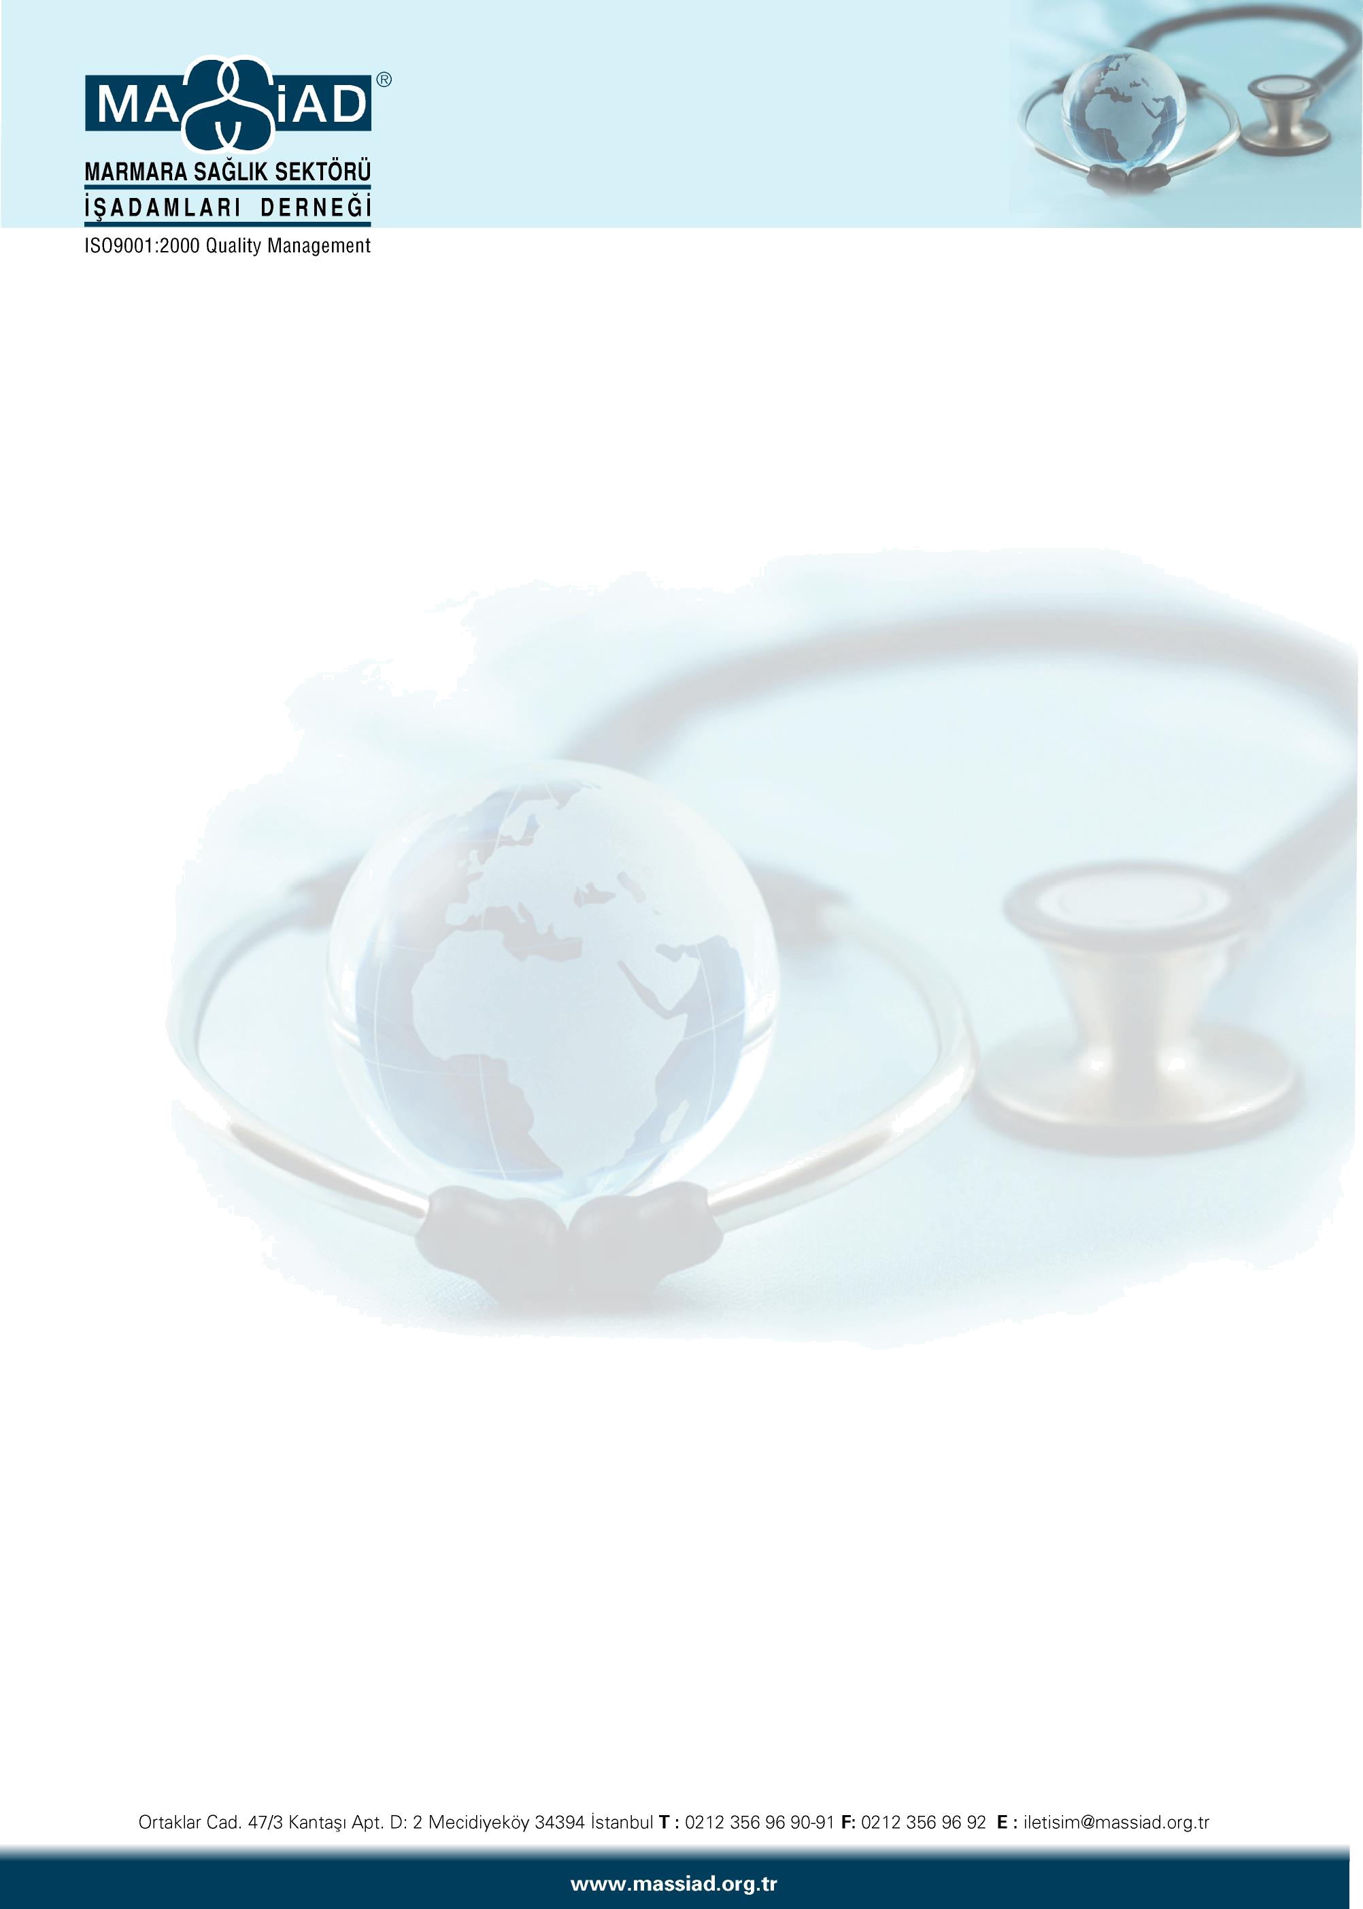

Seminer Programı

21 Şubat 2009 Cumartesi günü İstanbul WOW Otelde Massiad ve Tümdef ortaklığında düzenlenecek olan seminer programına ait detaylar aşağıda bilgilerinize sunulmuştur.
Seminerin ilk bölümünde düzenleyici dernekler ve kamu temsilcilerinin sunumları yapılacak olup , ikinci bölümde ise katılımcılar ve panelistler arasında interaktif dialog (soru-cevap) metodu izlenecektir.

SEMİNER PROGRAMI

Toplantının Konusu : Tıbbi Cihaz ve Malzemelerde Gümrük Uygulamaları

Toplantı Yeri ve Saati : 21 Şubat 2009 Cumartesi Saat 13:30 -17:30 (15:30 Coffe-break)
İstanbul Yeşilköy WOW Otel Zeus Salonu

Panelistler :
Hüseyin BÜYÜKKAYIKÇI - T.C.Sağlık Bakanlığı Tedavi Hizmetleri Genel Müdür Yardımcısı
Münevver KILIÇKAYA - T.C.Maliye Bakanlığı Gelir İdaresi Başkanlığı Gümrük Vergisi Müdürü
Abdullah KÜTÜKÇÜ - T.C.Maliye Bakanlığı Gelir İdaresi Başkanlığı KDV Müdürü
Hakkı KARABÖRKLÜ - DTM Dış Ticaret Standardizasyon Genel Müdürlüğü Daire Başkanı
Taşkın KARADENİZ - AHL Gümrük Müdürlüğü Gümrük Şefi

